МБ ДОУ Починковский детский сад №2
Игротека с родителями
« Моя Семья»
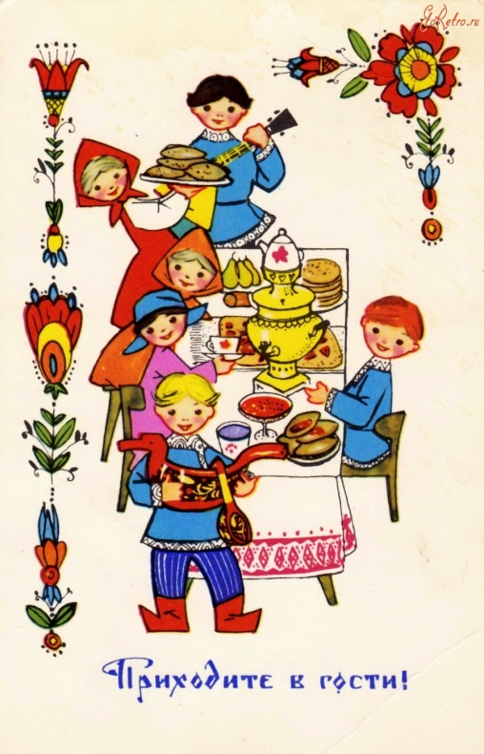

Музыкальный руководитель: Романова Г. А.

Починки 2025

Цель: Формирование понятия ценности доброжелательных семейных отношений.
Задачи: Воспитывать любовь и уважение к членам семьи;
Углублять знание о семье как о частичке общества;
Формировать музыкальные и спортивные навыки;
Способствовать созданию положительного эмоционального настроя средствами игр, конкурсов, ритмики.
Воспитывать у детей осознание причастности в создании теплых семейных отношений.
Оборудование:
Ход:
Зал оформлен выставкой семейных газет, фотографиями, гелевыми шарами. Дети с родителями сидят полукругом на стульях. Выходит ведущий.
ВЕДУЩИЙ: Добрый день, дорогие гости! Мы рады видеть вас на семейном празднике. Как вы уже наверно догадались, наш праздник посвящен семье. Семья – это самое главное в жизни для каждого из нас. Семья – это близкие и родные люди, те, кого мы любим, с кого берем пример, о ком заботимся, кому желаем добра и счастья. Именно в семье мы учимся любви, ответственности, заботе и уважению.
А что такое семья - нам сейчас об этом расскажут дети.
1 реб: Семья- это мы. Семья – это я.
Семья – это папа и мама моя.
2 реб: Семья- это Даня, братишка родной,
Семья - это котик пушистенький мой.
3 реб: Семья - это бабушки две дорогие,
Семья – и сестренки мои озорные.
4 реб: Семья - это крестная, тети и дяди,
Семья – это елка в красивом наряде.
5 реб: Семья - это праздник за круглым столом,
Семья - это счастье, Семья - это дом,
Где люди живут и не помнят о злом.
Ведущий: Ну а мы начинаем игротеку и первое задание для детей - загадки о семье. ( ведущий зачитывает загадки)
- Без чего на белом свете Взрослым не прожить и детям?
Кто поддержит вас, друзья? Ваша дружная ( СЕМЬЯ )
- Кто милее всех на свете?
Кого любят очень дети?
На вопрос отвечу прямо:
Всех милее ваша ( МАМА )
- Он научит гвоздик вбить, Даст машину поводить
И подскажет, как быть смелым, Сильным, ловким и умелым?
Все вы знаете, ребята, - Это ваш любимый ( ПАПА )
- Кто любить не устает,
Для всей семьи пирог печет
И вкусные оладушки?
Это ваша ( БАБУШКА )
- Он – мужчина, и он сед, Папе – папа, мне он (ДЕД )
- Кто любит и меня и братца,
но больше любит наряжаться? –
Очень модная девчонка –
Это любимая (СЕСТРЕНКА )
- Я у мамы не один, У нее еще есть сын,
Рядом с ним я маловат, Для меня он - старший (БРАТ )
Ведущий: Второе задание - Спортивные соревнования
Семья – это труд и опора, любовь и дружба, и, конечно, школа доброты, честности и долга. Каждому из нас необходимо такое место, где не надо притворяться, где тебя не обманут, где поймут и поддержат, где можно отдохнуть душой. Такое место – твоя семья, твой дом.
Ведущий: В семейном кругу мы жизнь создаем,
Основа основ – родительский дом.
1 конкурс: Игра - « К маме по тропинке».
1. Мама и ребенок - в противоположных концах зала. У ребенка - нарезанные из картона «следочки». Бросая на пол по одному следу, наступая на них поочерёдно, он добирается к маме. Кто быстрее Играют две семьи. (под музыку «Песенки мамонтёнка».)
Ведущий: Ребенок, будучи совсем взрослым, вспоминает нежные прикосновения мамы, ее мягкий голос, ласковые слова.
- Давайте все по очереди говорить ласковые, нежные слова.
2 конкурс: Игра «Ласковый клубочек» ( участники перекатывают клубок из пряжи напротив друг другу и при этом говорят ласковые слова )
Ведущий: Не забывайте этих слов, чаще их дарите родным , и мир станет добрее и чище.
3 конкурс: для родителей «Заморочки из бочки»
Ведущий: Я по очереди буду задавать вам вопросы, а вы должны быстро, не задумываясь ответить на них.
- Как зовут ту, что дала вам жизнь? (мать)
- Брат отца или матери? (дядя)
- Сын моего ребенка? (внук)
- Сколько поколений считается родней? (семь)
- Мать моей бабушки? (прабабушка)
- Сестра мамы и папы? (тетя)
-Сын моей матери? (брат)
-Мой родитель? (отец)
-Девочка, которая имеет моих родителей? (сестра)
-Святая кровь – мать мужа? (свекровь)
- Мой наследник? (сын)
-Сын моей сестры или брата? (племянник)
Ведущий:
Говорят, что в старину так оно и было
Много братьев и сестер весело дружили.
Вместе пили молоко, вместе ели сушки,
Настоящий детский сад в каждой был избушке.
-Приглашаю всех на веселый танец.
Танец «Если весело живётся»
Ведущий: Следующий конкурс называется «Народная мудрость гласит»
Сейчас я предлагаю провести небольшую разминку. О семье много пословиц и поговорок. Вам надо поправить то, что будет неверно.
-Не родись красивой, а родись богатой (счастливой)
-Любовь – кольцо, а у кольца нет проблем (начала нет, и нет конца)
-У семи нянек дитя в доглядке (без глаз)
-Милые бранятся только по пятницам (тешатся)
Ведущий: Семья - это великий труд, который нельзя отложить или забросить, уйдя в отпуск, но наградой тому – счастье! Счастье, когда семья большая, дружная! Счастье, когда все понимают друг друга, любят и заботятся друг о друге! Семья сильна любовью, уважением.
1 ребенок:
Семья – это труд, друг о друге забота,
Семья – это много домашней работы.
Семья – это важно, Семья – это сложно,
Но счастливо жить одному невозможно!
2 ребенок:
Всегда будьте вместе, любовь берегите,
Обиды и ссоры подальше гоните.
Хотим, чтоб про вас говорили друзья:
- Какая хорошая эта семья!
Ведущий: Мы с вами и стихи читали, и загадки отгадывали, и соревновались. И сейчас последнее задание.
Игра - «Собери слово «Семья»! – на полу разбросаны различные буквы, выбирается две команды с детьми и родителями. Кто быстрее соберет слово под музыку, тот и выиграл.
Раздаем сердечки с фломастером всем родителям.
Ведущий: Дорогие родители посмотрите, какое дерево выросло в нашем детском саду. Оно необычное, а волшебное. У каждого из вас есть сердечки. Напишите на сердечке черту характера или качество, которым бы вы хотели наделить своего ребенка. Сердечки повесим на дерево. Будем надеяться, что оно исполнит ваши пожелания. (Звучит музыка)
Ведущий: Как жаль расставаться, но время встречи неумолимо подходит к концу.
Надеемся, что этот вечер позволил вам побольше узнать друг о друге, получить заряд бодрости, подарить тепло и улыбки близким и родным.
Давайте все вместе споём песню «Ты, да я, да мы с тобой»
Ведущий: Заканчивая сегодняшний вечер, хочется сказать большое спасибо всем и выразить надежду, что семейный праздник помог нам ближе узнать друг друга, объединиться, сделать еще один шаг навстречу взаимопониманию и единству. У нас на празднике нет ни победителей, ни проигравших, потому что мы одна большая семья!
Общее фото

1 реб: Семья- это мы. Семья – это я.
Семья – это папа и мама моя.
2 реб: Семья- это Даня, братишка родной,
Семья - это котик пушистенький мой.
3 реб: Семья - это бабушки две дорогие,
Семья – и сестренки мои озорные.

4 реб: Семья - это крестная, тети и дяди,
Семья – это елка в красивом наряде.
5 реб: Семья - это праздник за круглым столом,
Семья - это счастье, Семья - это дом,
Где люди живут и не помнят о злом.

1 ребенок:
Семья – это труд, друг о друге забота,
Семья – это много домашней работы.
Семья – это важно, Семья – это сложно,
Но счастливо жить одному невозможно!
2 ребенок:
Всегда будьте вместе, любовь берегите,
Обиды и ссоры подальше гоните.
Хотим, чтоб про вас говорили друзья:
- Какая хорошая эта семья!

«Ты, да я, да мы с тобой»
Автор текста Пляцковский М. Композитор (музыка):Шаинский В.

1.Ты, да я, да мы с тобой! Ты, да я, да мы с тобой!
Здорово, когда на свете есть друзья.
Если б жили все в одиночку,
То уже давно на кусочки
Развалилась бы, наверное, земля.
2.Ты, да я, да мы с тобой! Ты, да я, да мы с тобой!
Землю обогнём, потом махнём на Марс.
Может, у оранжевой речки
Там уже грустят человечки
От того, что слишком долго нету нас.
3.Ты, да я, да мы с тобой! Ты, да я, да мы с тобой!
Нас не разлучит ничто и никогда.
Даже если мы расстаёмся,
Дружба всё равно остаётся,
Дружба остаётся с нами навсегда.

Ты, да я, да мы с тобой,
Ты, да я, да мы с тобой,

